INFORME DE GUÍA PRÁCTICA

- PORTADA
Tema: Servidores (Procesos y Comunicación)
Unidad de Organización Curricular: PROFESIONAL
Nivel y Paralelo: 6 - A
Alumnos participantes: Loor Sandoya Jins Steeven
Guangasi Guananga Aracelly de los Angeles
Asignatura: APLICACIONES DISTRIBUIDAS
Docente: Ing. José Caiza

- INFORME DE GUÍA PRÁCTICA
- PP
- YY
  - Objetivos

General:
Conocer los modelos arquitectónicos de los sistemas distribuidos para una implementación exitosa manteniendo la integridad, la escalabilidad y la confiabilidad en un sistema distribuido.

Específicos:
- Configurar un proxy (Squid) con ACLs y expresiones regulares para bloquear URLs/palabras clave, validando su funcionamiento en una red distribuida.
- Implementar una API en ASP.NET Core que gestione reglas de bloqueo dinámicas, integrando una base de datos SQL Server en Ubuntu.
- Establecer comunicación entre microservicios mediante HTTP (Swagger) y verificar la sincronización entre la API, el proxy y la base de datos.

  - Modalidad
Presencial

  - Tiempo de duración
Presenciales: 4
No presenciales: 0

  - Instrucciones
- El trabajo se desarrollará de manera individual. - Leer el archivo Computación Distribuida: Fundamentos y Aplicaciones que se encuentra en la plataforma virtual. - Seleccionar una herramienta que permita realizar infografías. - Realizar un infografía a manera de resumen de la lectura realizada - Para la calificación se tomará en cuenta: ortografía, redacción, organización y presentación. - Subir el documento en este espacio en formato PDF.

  - Listado de equipos, materiales y recursos

- Inteligencia artificial, TAC
- Internet
- Bases de datos disponibles en la biblioteca virtual de la Universidad.
- Bibliografía de la asignatura.
- Material disponible en el aula virtual de la asignatura.

TAC (Tecnologías para el Aprendizaje y Conocimiento) empleados en la guía práctica:
☒Plataformas educativas
☐Simuladores y laboratorios virtuales
☒Aplicaciones educativas
☐Recursos audiovisuales
☐Gamificación
☐Inteligencia Artificial
Otros (Especifique): _____________________

  - Actividades por desarrollar
- Leer el archivo Computación Distribuida: Fundamentos y Aplicaciones que se encuentra en la plataforma virtual. - Seleccionar una herramienta que permita realizar infografías. - Realizar una infografía a manera de resumen de la lectura realizada y ponerla en común con los compañeros en la siguiente clase.

  - Resultados obtenidos
Identifica los conceptos principales a los sistemas y aplicaciones distribuidas.

  - Habilidades blandas empleadas en la práctica

☐ Liderazgo
☐ Trabajo en equipo
☐ Comunicación asertiva
☐ La empatía
☒ Pensamiento crítico
☒ Flexibilidad
☐ La resolución de conflictos
☒ Adaptabilidad
☐ Responsabilidad

  - Desarrollo:
- Configuración del Proxy

Instalar squid para bloquear rutas
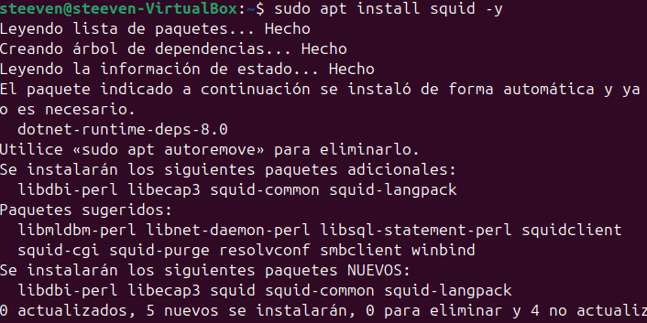

Debemos agregar las configuraciones para el proxy en la siguiente ruta:

Configuración del proxy:
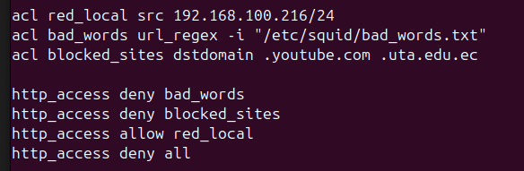

Agregar palabras para bloquear en la siguiente ruta:

Palabras que se van a bloquear:
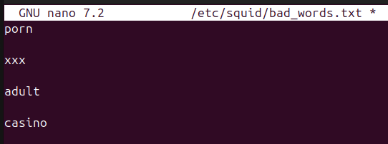

Reiniciar el servicio squid

Ahora se configurará el proxy en Windows

Debemos configurar un servidor proxy:
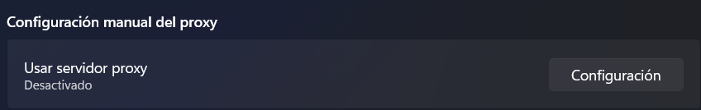

Configuramos el proxy con la ip de Ubuntu y el puerto por defecto de squid:
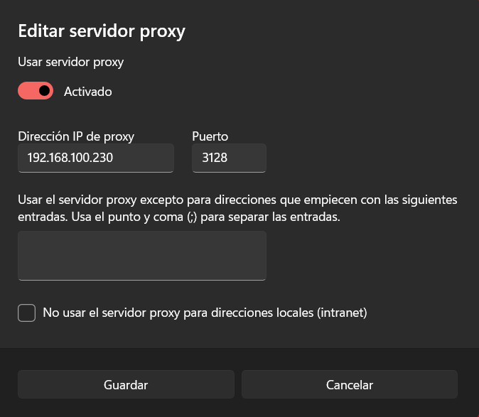

Verificación de los dominios en squid
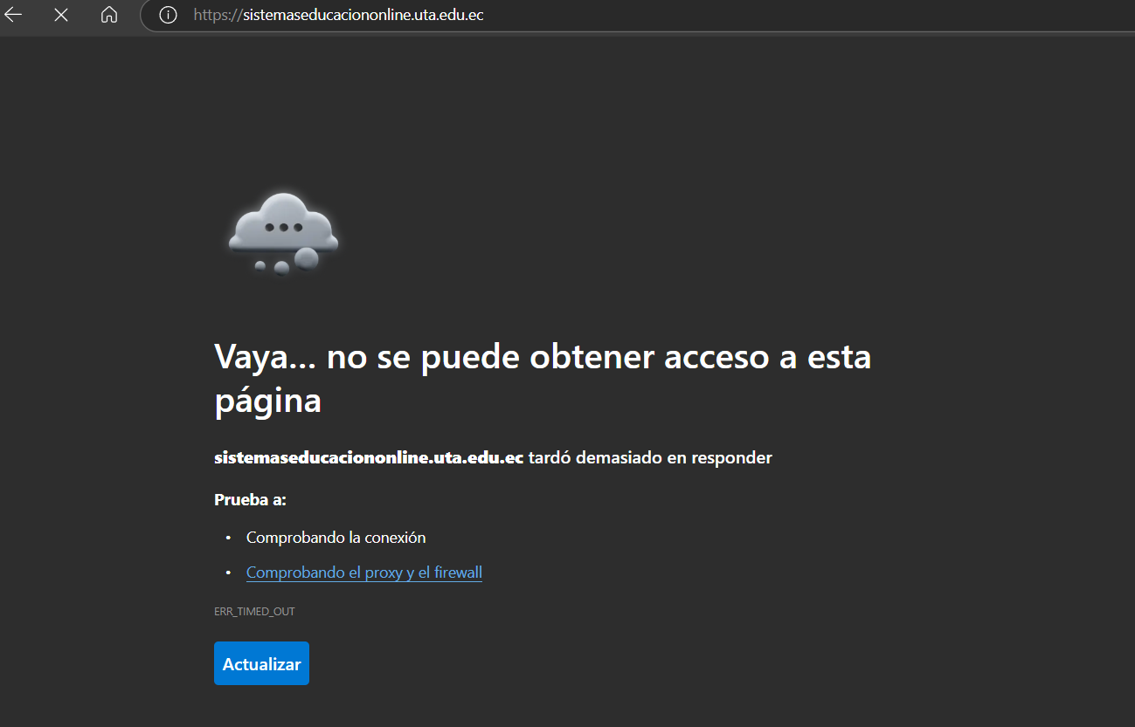

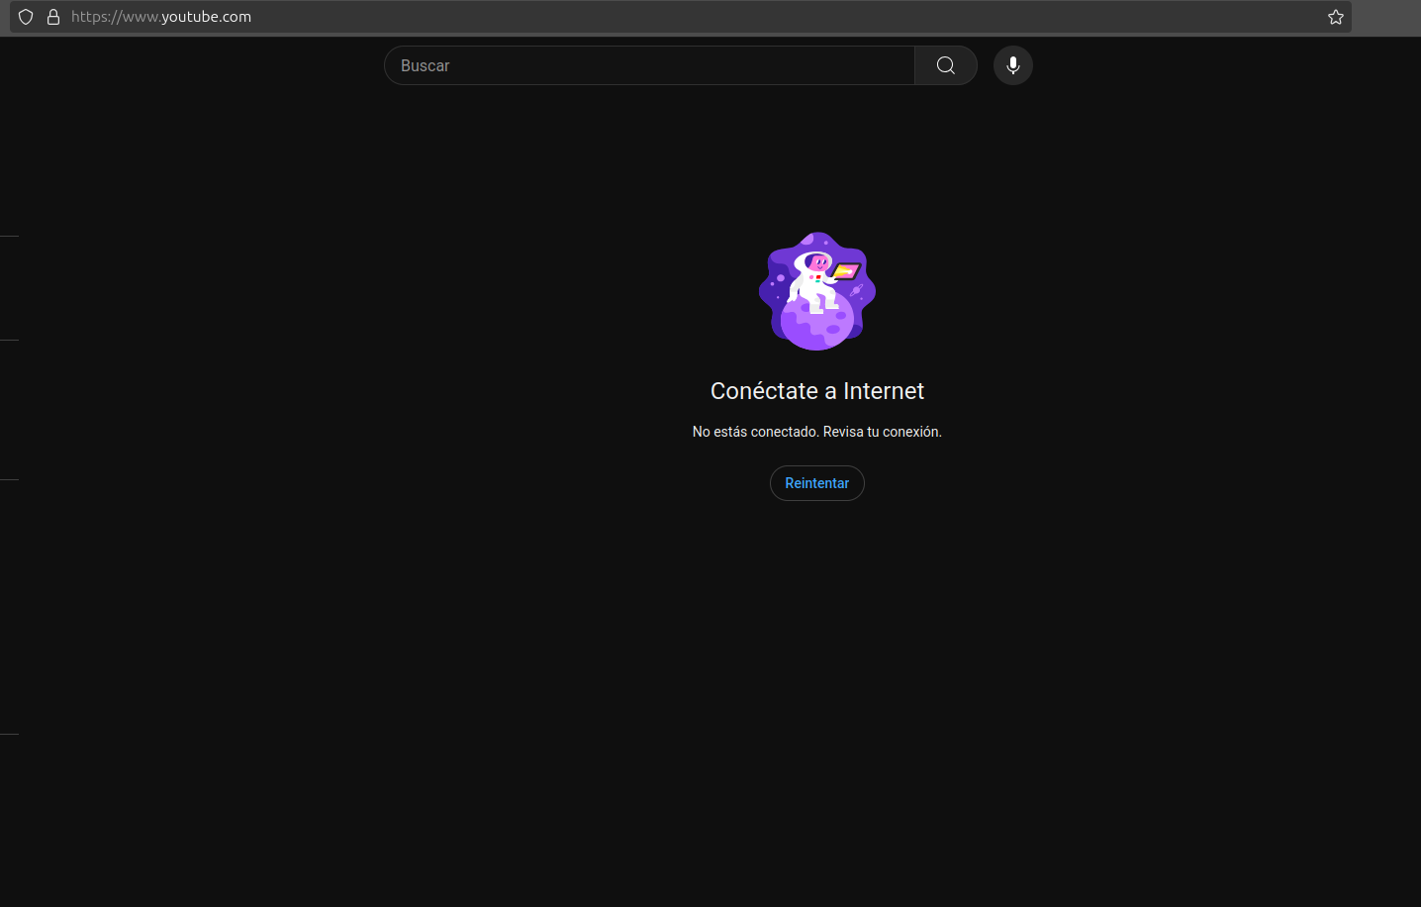
Verificación de las palabras bloqueadas:
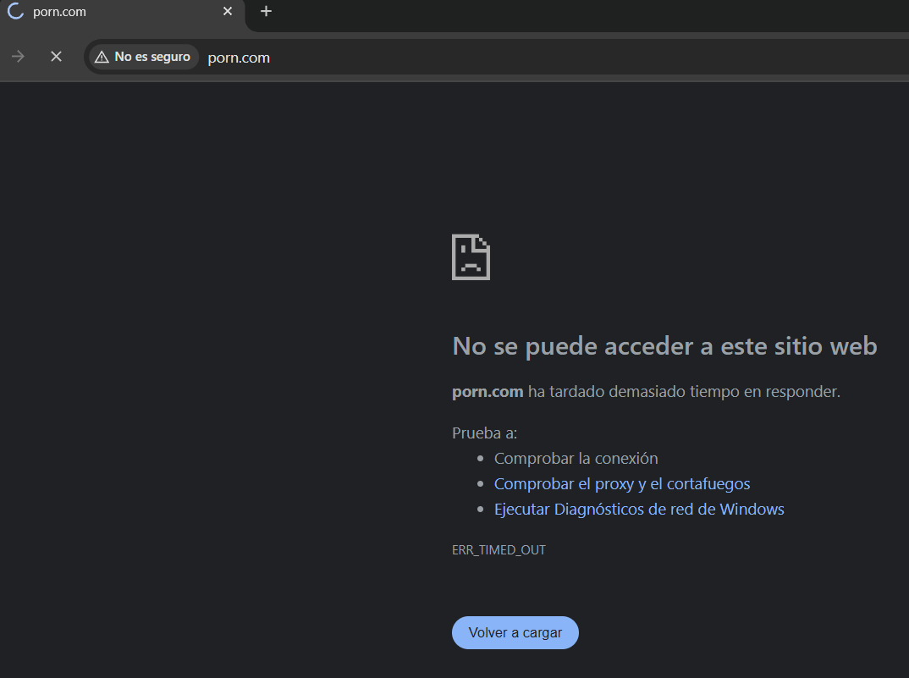

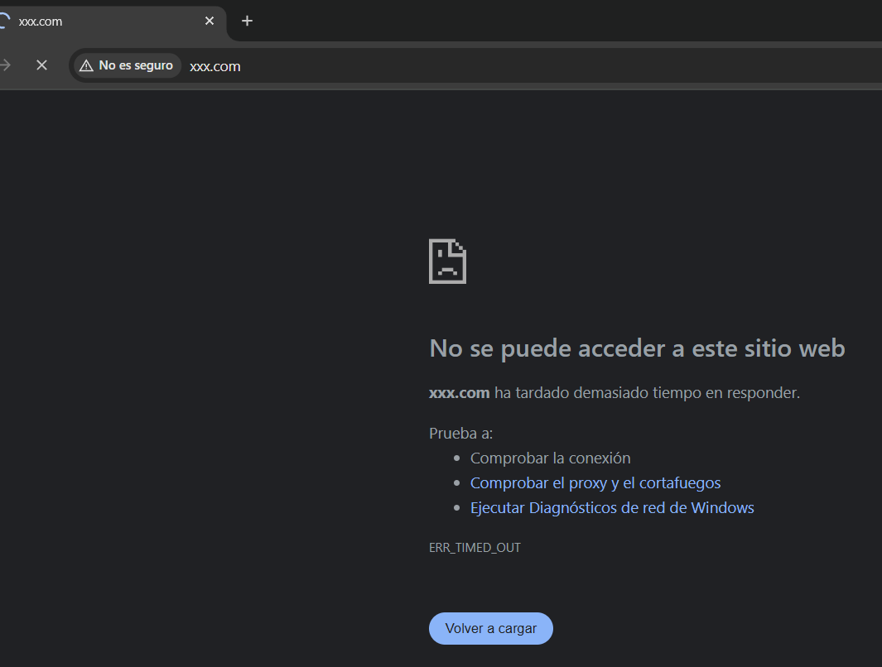

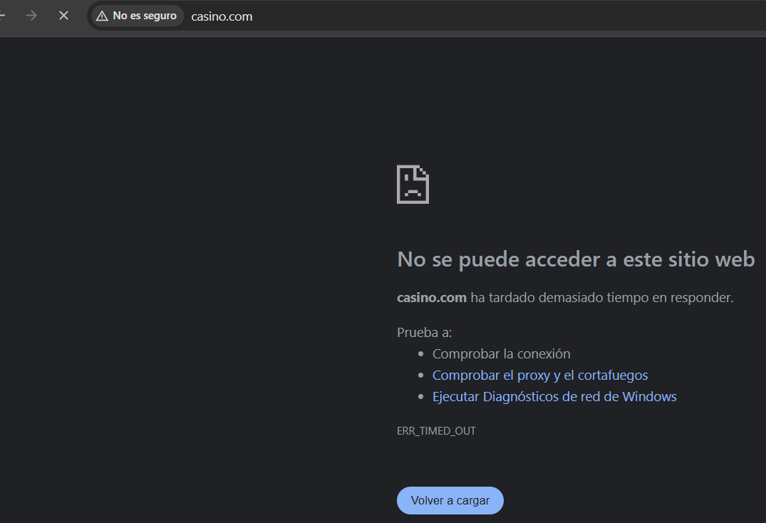

- Servidor de base de datos separado con Ubuntu + SQL Server

Instalamos sql server en nuestra máquina de Ubuntu server:
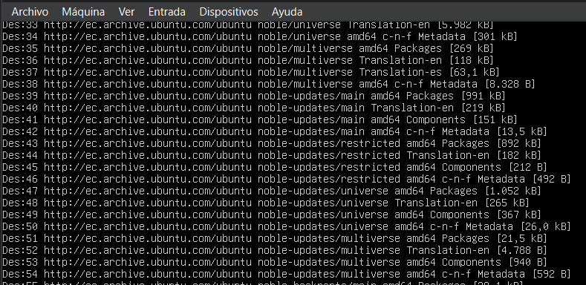
Instalamos mssql-server:
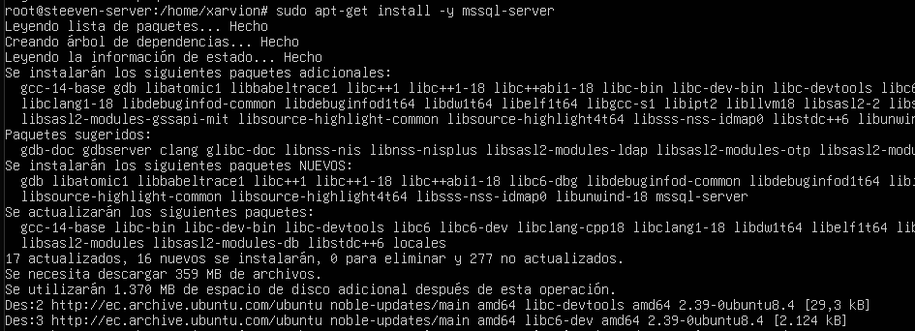

Elegimos la versión developer:
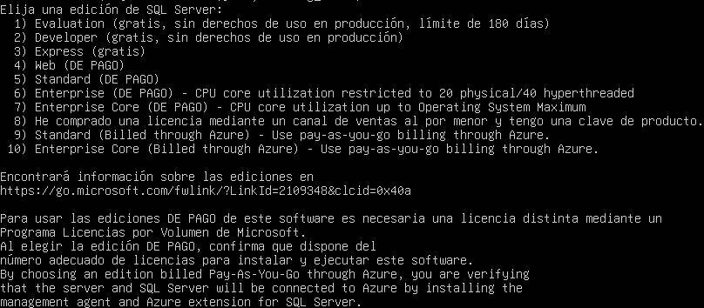

Comprobamos el estado del sql server:
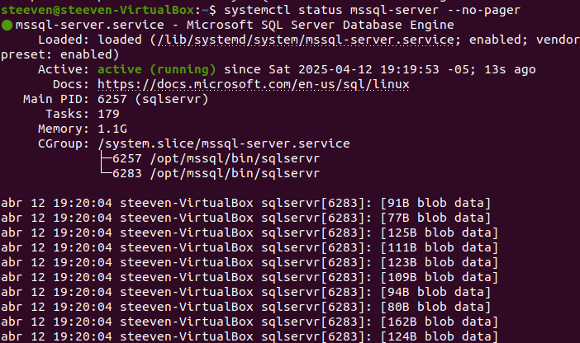
Instalamos las llaves para las herramientas:
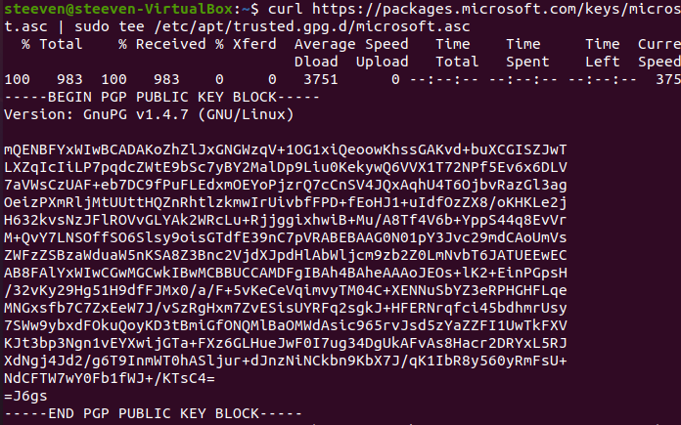

Instalamos el mssql-tools18
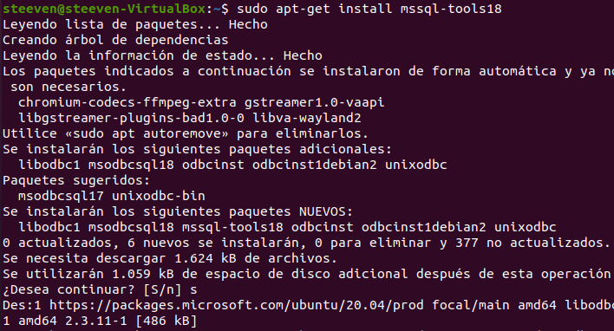
Configuramos las herramientas path:
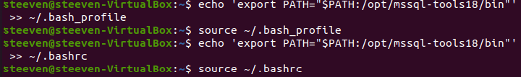
Instalamos Azure Data Studio
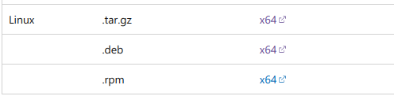
Descomprimimos e instalamos:
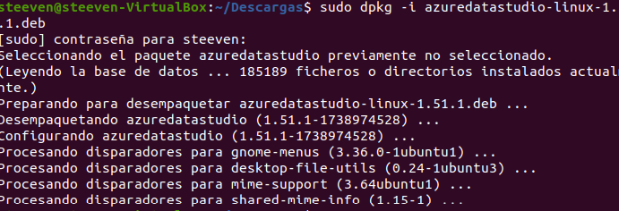
Instalamos dependencias:
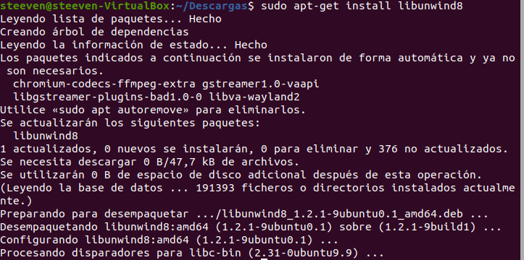
Verificamos la instalación de Azure:
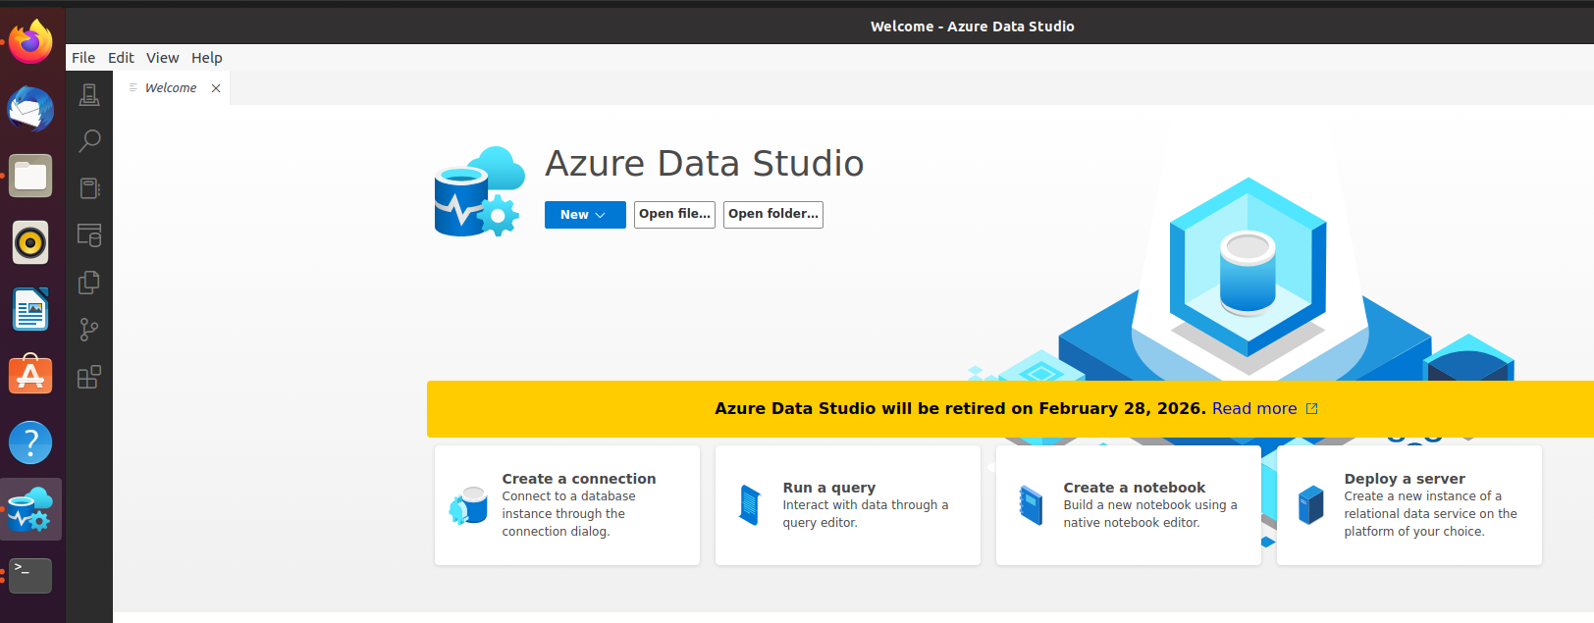

Establecemos la conexión con sql server:
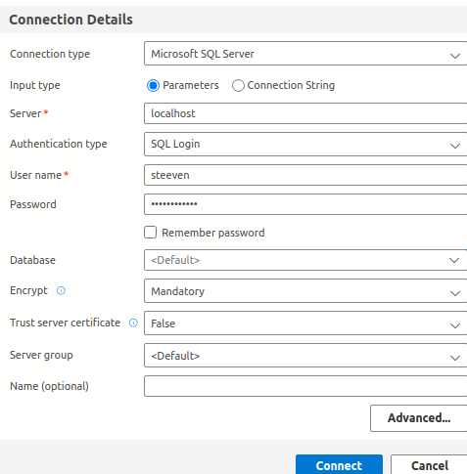

Confirmación de la conexión
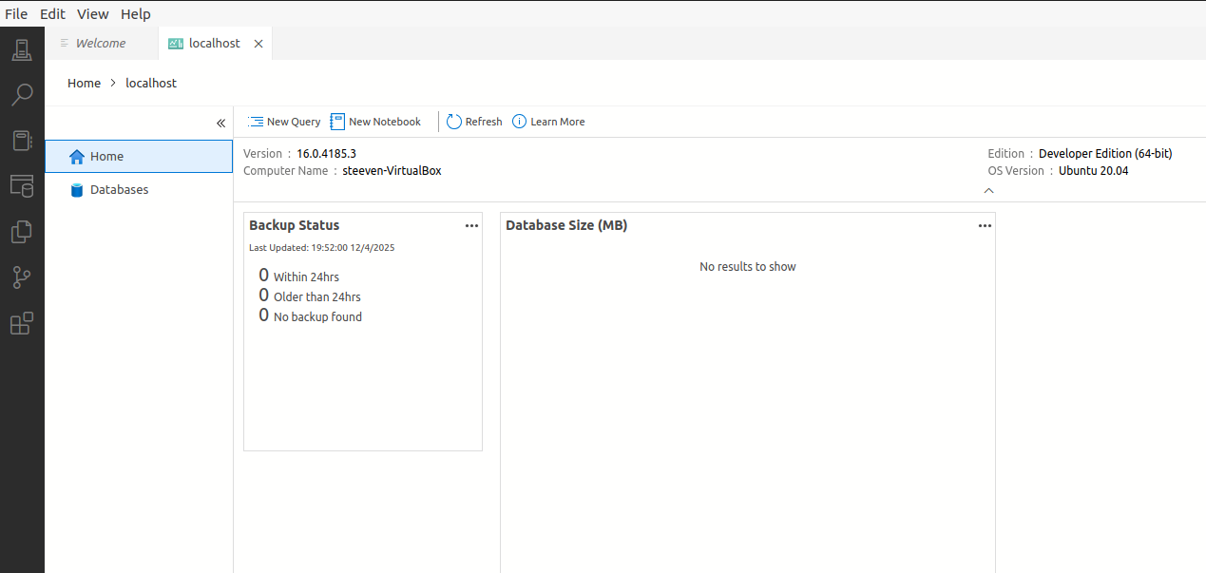

Creamos la base de datos:
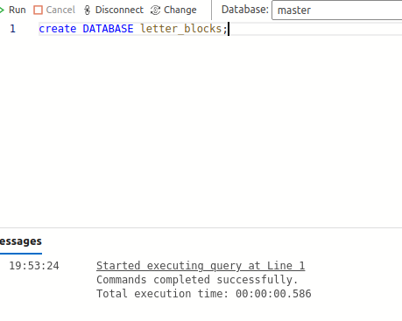

- API para controlar reglas dinámicamente con ASP.NET Core API

Creamos el proyecto de ASP .NET Core para la API
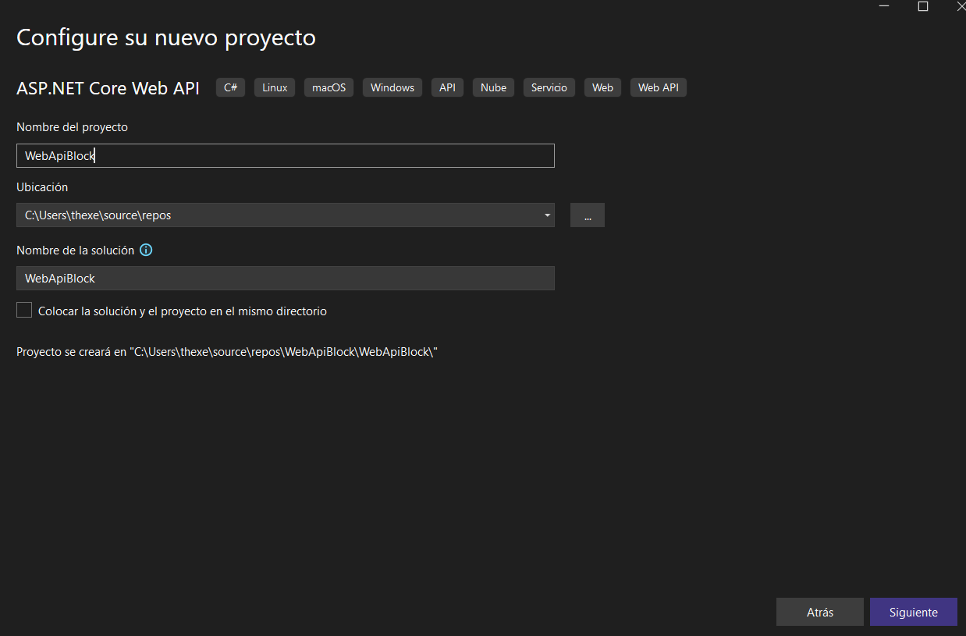

Instalamos las herramientas necesarias:
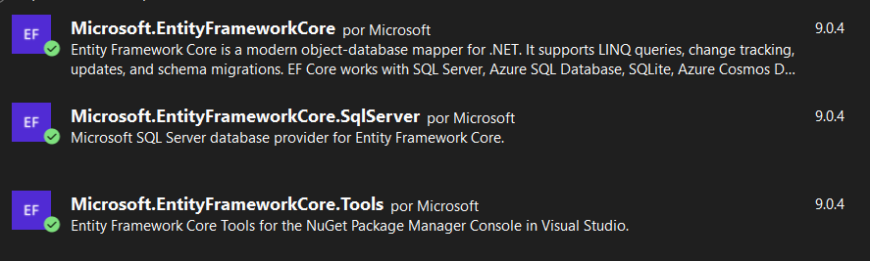

Modelo de las reglas de tipo
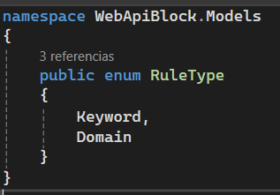

Creamos el modelo de las reglas de bloqueo:
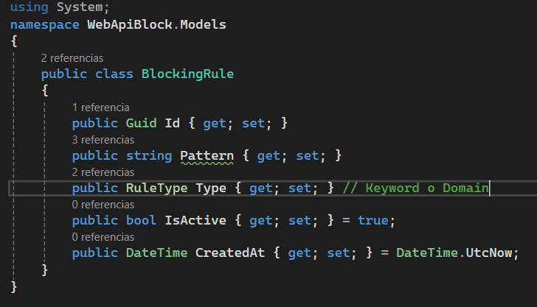

Código del AppDbContext
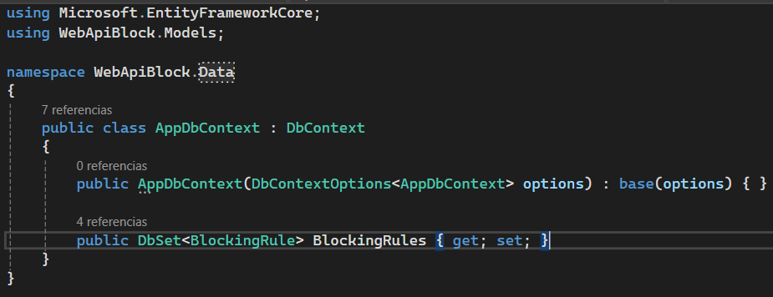

Controlador:
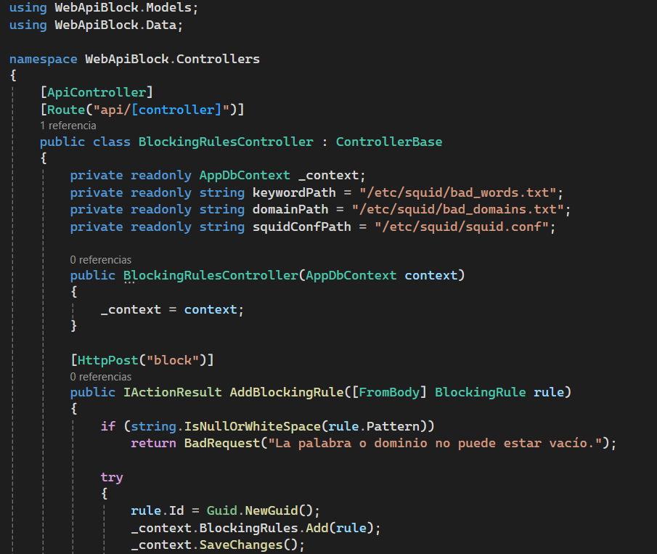

Realizamos las migraciones:
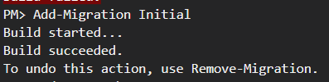

Realizamos las actualizaciones de la base de datos:
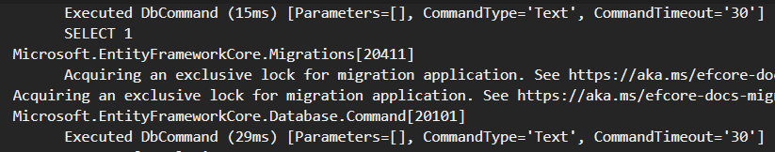

Verificamos en la base de datos de Ubuntu la actualización de la base de datos:
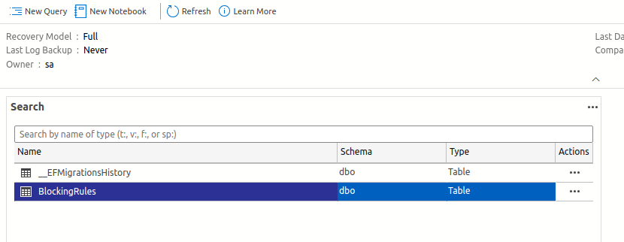

En los acl agregamos una nueva regla

Creamos el archivo para los bad domains

Publicamos la API
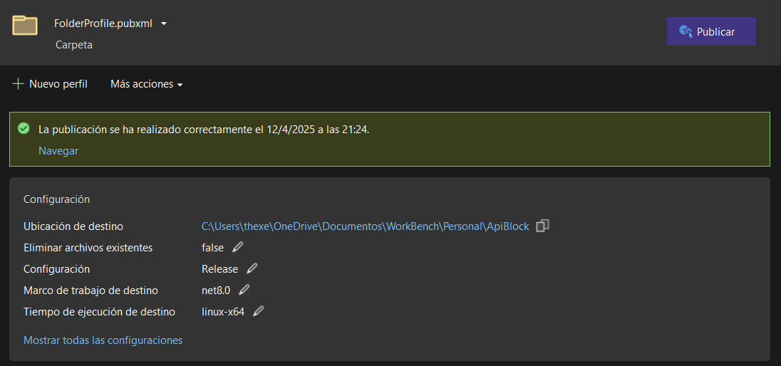

- Comunicación entre microservicios (Swagger)
En Ubuntu iniciamos la API:
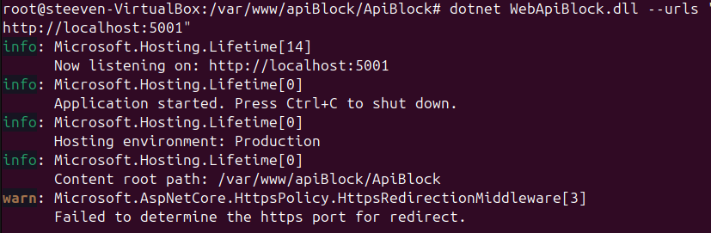

Probamos el swagger para crear nuevas palabras para el bloqueo:
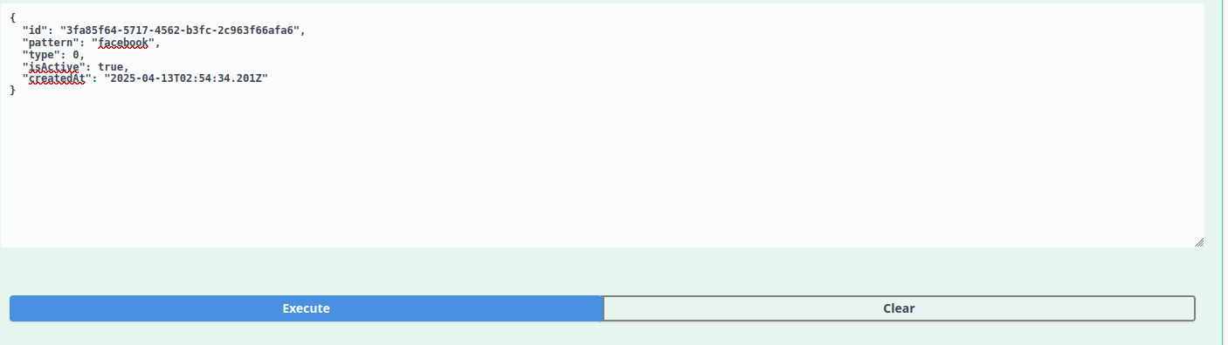

Comprobamos en la base de datos:
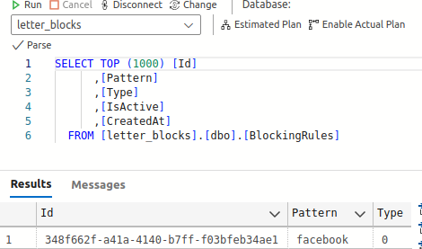

Verificamos que funcione el proxy:
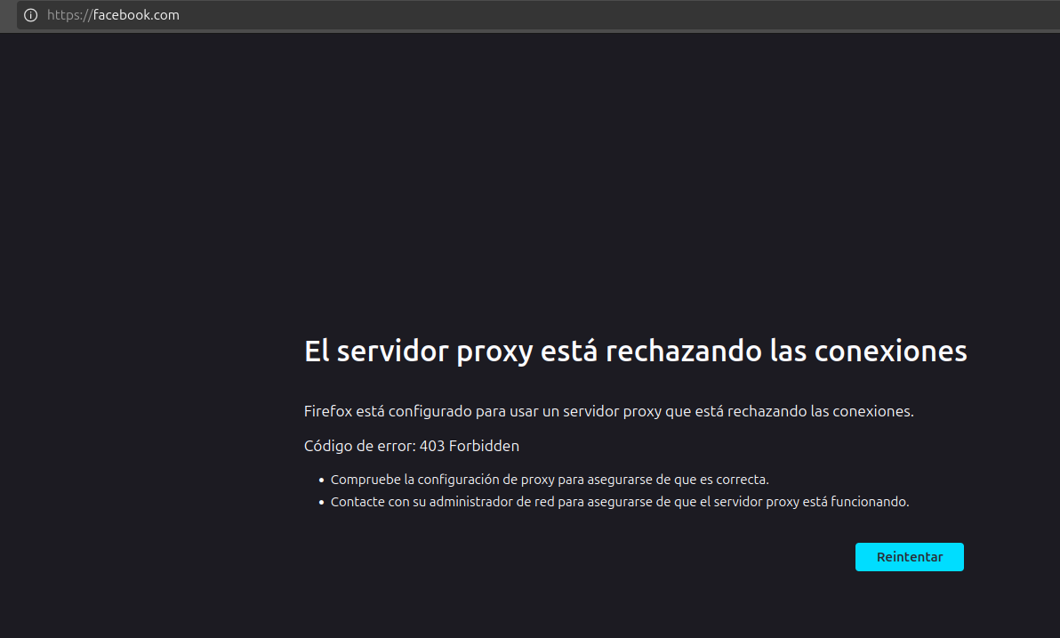

  - Conclusiones
- La configuración de Squid con ACLs demostró ser eficaz para el filtrado dinámico de contenido, asegurando integridad en el acceso a recursos distribuidos
- La API en ASP.NET Core permitió gestionar reglas de bloqueo en tiempo real, escalando el sistema al integrarse con una base de datos centralizada en SQL Server
- La comunicación vía HTTP (Swagger) garantizó confiabilidad en la sincronización de reglas entre servicios, validando la arquitectura distribuida

  - Recomendaciones
- Previo a la elaboración de las tareas el estudiante debe revisar el material proporcionado y la bibliografía.
- Si se manifiestan dudas sobre el tema de la APE, se invita a los estudiantes acudir a las tutorías académicas.
- Utilizar fuentes confiables o libros.
  - Referencias bibliográficas
[1] F. De y P. Bazán, Aplicaciones, servicios y procesos distribuidos: Una visión para la construcción de software Libros de Cátedra, 2021. [En línea]. Disponible en: https://github.com/Mr-Dark65/AplicacionesDistribuidas

[2] E. Argente, A. Espinosa, P. Galdámez y D. Muñoz, Concurrencia y sistemas distribuidos. Valencia, España: Editorial de la Universidad Politécnica de Valencia, 2013. [En línea]. Disponible en: https://elibro.net/es/lc/uta/titulos/57365

[3] A. Cardador, Desarrollo de aplicaciones web distribuidas. Málaga, España: IC Editorial, 2015. [En línea]. Disponible en: https://elibro.net/es/ereader/uta/44134?page=1

[4] F. Alvarruiz y J. E. Román, Ejercicios de programación paralela con OpenMP y MPI. Valencia, España: Editorial Universidad Politécnica de Valencia, 2018. [En línea]. Disponible en: https://elibro.net/es/lc/uta/titulos/57462

